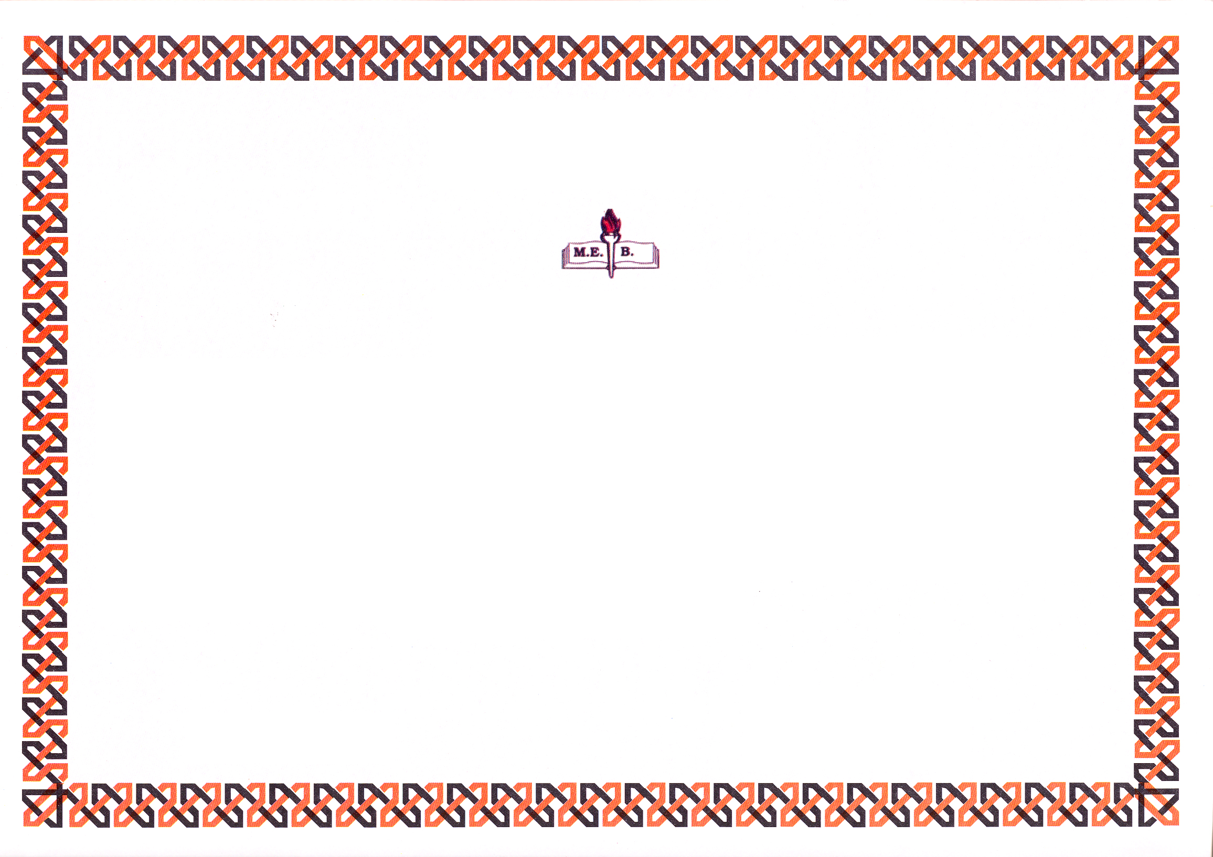

T.C.
İSTANBUL VALİLİĞİ
İL MİLLİ EĞİTİM MÜDÜRLÜĞÜ

MESLEKİ EĞİTİM BELGESİ

Belge No :
Adı ve Soyadı : |  | T.C. Kimlik No:
Eğitim Faaliyetinin | Adı :
Eğitim Faaliyetinin | Yeri :
Eğitim Faaliyetinin | Tarihi : 11.11.2007-15.12.2007 Temel Eğitim  : 05.01.2008-30.03.2008 Hazırlayıcı Eğitim
Eğitim Faaliyetinin | Numarası : ……../ ………. | Süresi (Saat): 164

Yukarıda adı geçen kişi, belirtilen kursu başarıyla tamamladığından bu belgeyi almaya hak kazanmıştır.

Eğitim Yöneticisi İl Milli Eğitim Müdürü a.
…………….. …………………..
Şube Müdürü İlçe Milli Eğitim Müdürü

